輔具評估報告書
輔具評估報告格式編號：12
輔具項目編號與名稱：溝通輔具及人工講話器
一、基本資料
1. 姓名： 2. 性別：□男 □女
3. 國民身分證統一編號： 4. 生日： 年 月 日
5. 戶籍地： 縣(市) 鄉鎮市區 村(里) 路(街) 段 巷 弄 號 樓
6. 聯絡地址：□同戶籍地(下列免填)
縣(市) 鄉鎮市區 村(里) 路(街) 段 巷 弄 號 樓
7-1. 是否領有身心障礙手冊/證明：□無 □有
7-2. (舊制)身心障礙手冊類別：
□肢體障礙：□上肢(手) □下肢(腳) □軀幹 □四肢
□視覺障礙 □聽覺機能障礙 □平衡機能障礙 □聲音或語言機能障礙
□智能障礙 □重要器官失去功能 □顏面損傷者 □植物人 □失智症
□自閉症 □慢性精神病患者 □頑性(難治型)癲癇症
□多重障礙者(須註明障礙類別與等級)：_______________
□經中央衛生主管機關認定，因罕見疾病而致身心功能障礙
□其他經中央主管機關認定之身心障礙類別：□染色體異常 □先天代謝異常
□其他先天缺陷
7-3. (新制)身心障礙分類系統：
□神經系統構造及精神、心智功能 □眼、耳及相關構造與感官功能及疼痛
□涉及聲音與言語構造及其功能 □循環、造血、免疫與呼吸系統構造及其功能
□消化、新陳代謝與內分泌系統相關構造及其功能 □泌尿與生殖系統相關構造及其功能
□神經、肌肉、骨骼之移動相關構造及其功能 □皮膚與相關構造及其功能
8. 障礙等級：□輕度 □中度 □重度 □極重度
9. 聯絡人：姓名： 與身心障礙者關係： 聯絡電話：
10. 居住情況：□獨居 □與親友同住 □安置機構 □其他：

二、使用評估
1. 使用目的與活動需求(可複選)：□日常生活 □醫療 □就學 □就業 □休閒與運動
2. 輔具使用環境(可複選)：□居家 □學校 □社區 □職場
3. 最需要之溝通表達內容(可複選)：□基本需求 □資訊分享 □建立關係 □社交禮儀
□自我溝通 □課業學習 □工作需求 □醫療服務
□社區應用 □其他：
4. 目前使用的溝通輔具：
(1)已使用： 年 月(尚未使用者免填) □使用年限不明
(2)廠牌規格型號：
(3)輔具來源：□自購 □社政 □教育 □勞政 □其他：
(4)目前使用情形：□已損壞不堪修復，需更新
□規格或功能不符使用者現在的需求，需更換
□適合繼續使用，但需要另行購置一部於不同場所使用
□其他：
(5)目前主要照顧者： 與個案關係： 年齡：
是否能協助個案使用此輔具：□是 □否
5. 輔具使用之相關診斷：
□發展性障礙者：□腦性麻痺 □智能障礙 □自閉症 □發展遲緩 □其他：
□後天性障礙者：□失語症 □腦外傷 □運動神經元疾病 □肌肉萎縮症 □失智症
□其他：
6. 言語-語言功能與能力評估：
(1)言語「溝通-理解」活動表現：
言語理解的能力？(評估時不可以提供口語以外任何型式之溝通訊息提示，例如肢體語言、臉部表情或視覺符號等非語言線索)
□0無明顯異常， 可以聽懂日常生活、工作及社交等情境中的各種對話、指令與訊息
□1可聽懂大部分有主題或情境線索的結構性對話或言語訊息；但對快速、大量或複雜的語句則無法完全理解
□2可聽懂簡單的是非問題及指令，亦可以理解部份簡單日常生活對話；但對較複雜的對話或指令有理解上的困難
□3經常需要言語提示才能聽懂日常生活中的簡單對話、指令或與自身相關的簡單語彙
□4完全無法理解言語訊息
□8有困難，但無法判斷個案的能力或表現
(2)非語言「溝通-理解」活動表現：
圖卡與相片的理解能力？
□0能了解日常生活中的圖像或相片所表達的意思
□1能了解大部分日常生活中的圖像或相片所表達的意思
□2能了解多數日常生活中的圖像或相片所表達的意思
□3能了解少數日常生活中的圖像或相片所表達的意思
□4完全無法日常生活中的圖像或相片所表達的意思
□8 有困難，但無法判斷個案的能力或表現

(3)聲音的產生活動表現：
是否能發出聲音？(是指經由個案本身生理構造所產生的音聲能力與音聲共鳴之生理表現)
□0喉部發聲機轉正常，無明顯發聲困難
□1能發出聲音但音量較正常略小；聲帶黏膜病變無法產生規律振動且無法矯治
□2能發出聲音，音量雖小但尚可辨認；喉部分切除或喉神經肌肉病變無法順利產生言語所需之嗓音
□3能發出聲音但音量過小且不易辨識；喉近全切除或喉部無法產生言語聲源
□4無法用言語或聲音與人溝通；喉部經手術全部摘除，發聲機能全廢
□8有困難，但無法判斷個案的能力或表現

(4)言語「溝通-表達」活動表現：
言語表達的能力？
□0言語表達沒有困難，且在日常生活、工作及社交活動中，都可以正確使用流利及清晰的言語與人溝通
□1可以在各種情境中與熟悉或不熟悉的人進行言語溝通，但說話時偶爾會因語句不完整、找字困難、語意不明、語音不清晰、說話不流暢、發聲困難等問題，對日常活動參與及工作上與人溝通對話的流暢度及效度有輕微影響
□2說話時常因語句簡短不完整、詞不達意、有明顯的語音不清、說話不流暢、發聲困難等問題，以致只有熟悉者才能瞭解其意，對日常生活參與及工作上與人溝通對話的流暢度及效度，造成明顯限制，且有中度影響
□3言語表達有顯著困難，只能說出片語，且有語意錯誤，或有嚴重語音不清、說話不流暢、發聲困難等問題，以致連熟悉的溝通夥伴也僅能了解其部份意思。常須大量協助，因此，對日常生活參與及工作上與人溝通對話的流暢度及效度造成明顯限制，且有嚴重影響
□4完全無法以言語表達需求
□8有困難，但無法判斷個案的能力或表現

(5)輔助性語言-圖卡句構「溝通-表達」活動表現(再加上非口語的圖卡部分表格)：
圖卡與相片的運用能力？
□0可以用畫/繪圖方式或圖卡和相片來傳達訊息，沒有明顯困難
□1能運用4張以上的圖片與相片來傳達大部份訊息，但對複雜或需要結構性的想法，仍有表達上的困難
□2能運用4張圖卡與相片來傳遞部份訊息
□3只能運用4張圖卡與相片來傳遞少部份訊息
□4完全無法運用圖卡與相片來傳遞訊息
□8有困難，但無法判斷個案的能力或表現

(6)輔助性語言-符號運用「溝通-表達」活動表現：
符號的運用能力？
□0能運用日常生活中的符號來傳遞訊息，且無明顯困難
□1能運用日常生活中大部分的符號來傳遞訊息，但對於複雜的符號使用上有困難
□2能運用日常生活中許多的符號來傳遞訊息
□3只能運用日常生活中少數的符號來傳遞訊息
□4完全無法運用符號來傳遞訊息
□8有困難，但無法判斷個案的能力或表現

(7)書寫表達活動表現：
文字/注音符號的運用能力？
□0可自行正確書寫文字訊息，且與其教育程度相符，可拼出完整且正確的溝通訊息，在日常生活、工作、社交中不會造成困擾
□1可自行書寫簡單文字訊息，如留言、填寫表單等，但在書寫較複雜的句子或短文時，偶而需要他人協助；雖可拼出完整且正確的溝通訊息，但在日常生活、工作、社交中仍會造成輕微困擾
□2可自行書寫個人基本資料及語彙、片語、數字，但書寫完整句子或短文則有困難，經常需要他人協助；僅能拚出部分常用的溝通訊，在日常生活、工作、社交中仍會造成中度困擾
□3只能書寫常用單字(如自己的姓名)，經常需要他人協助；由於只能拚出少數常用的溝通訊息，在日常生活、工作、社交中仍會造成嚴重困擾
□4無法寫出任何可供辨識的文字；完全無法拼音
□8有困難，但無法判斷個案的能力或表現

(8)文字閱讀活動表現：
國字閱讀的能力？
□0可以閱讀日常生活或工作中的各種文字訊息
□1可以閱讀生活中一般的文字訊息，但對於複雜的書報雜誌或文章偶爾需要協助，在閱讀上有
輕度困難
□2可閱讀生活中常用的片語、短句、數字、站牌等簡單文字訊息，但對於較長較複雜的句子或書報雜誌、表單說明，有閱讀困難而經常需要他人協助，在閱讀上有中度困難
□3只能閱讀少數文字，經常須大量協助才能理解日常生活中簡單文字訊息，在閱讀上有嚴重困
難
□4完全無法閱讀
□8有困難，但無法判斷個案的能力或表現

7. 動作功能評估：
(1)肢體操作能力：
能用手指和手控制、支配或引導某物？
□0用手指和手控制、支配或引導某物沒有明顯的困難
□1用手指和手控制、支配或引導某物有輕度的困難，需要他人從旁提醒或協助才能完成
□2用手指和手控制、支配或引導某物有中度的困難，偶爾須藉由他人身體的協助才能完成
□3用手指和手控制、支配或引導某物有重度的困難，大部份需要他人給予身體的協助才能完成
□4無法用手指和手控制、支配或引導某物，完全需要他人身體的協助才能完成
□8有困難，但無法判斷個案的能力或表現

(2)肢體實際操作能力評估(如果肢體操作能力等級為4，請從08.溝通表達策略填答)：
主要操作部位(可複選)：
□手(□左/□右) (□手指/□手掌/□手肘)
□腳(□左/□右) (□腳趾/□腳跟)
□其他：
操作域(依操作範圍繪製) | 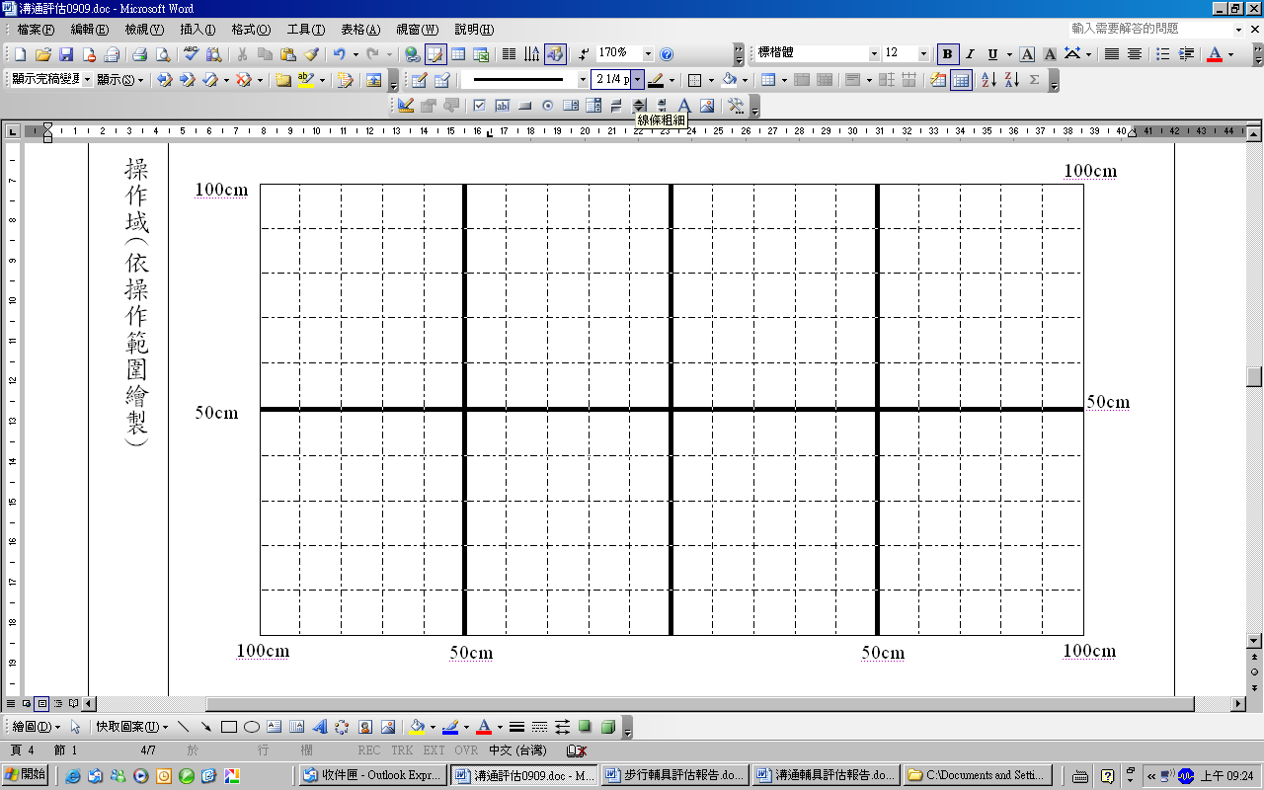
最佳操作部位：
□手(□左/□右) (□手指/□手掌/□手肘)
□腳(□左/□右) (□腳趾/□腳跟)
□其他：
壓按點選最佳準確度（記錄三次最佳之落點） | 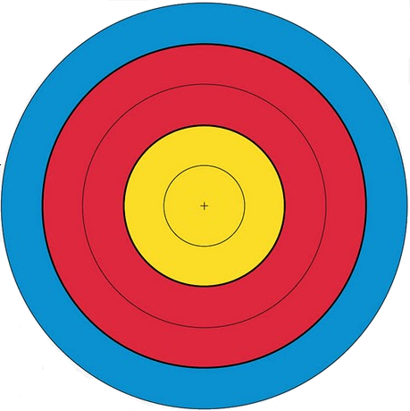

8. 溝通表達策略：

(1)非語言的溝通表達方式：
□ | 使用身體的姿勢動作或身體語言溝通表達(包含自然手勢、眼神、臉部表情等)
□ | 其他：

(2)言語、圖片/文字訊息的溝通表達方式(可複選)：
※依據個案之理解/表達能力，建議所需溝通之訊息量：
□12個以內 □13-64個 □65-150個 □151個以上
□直接以言語交談(使用人工發聲器)
□運用圖卡、相片、信號、符號等方式表達
□運用溝通版面、溝通簿、溝通簿皮夾表達
□運用注音符號拼音來表達：
□直接書寫注音拼音
□需使用拼音工具(如：注音板、電腦注音輸入法、特殊注音軟體、注音拼音筆等)
□運用文字表達：
□直接書寫文字
□使用電腦打字(可搭配電腦輸入法，如：新注音、倉頡、嘸蝦米等)
□使用具有文字的溝通版面打字(須依據個人需求設計版面，如：將常用語彙分類，以方便其檢索選取)
□其他：

(3)其他溝通表達方式：
□使用手語或指語
□其他：

三、規格配置建議
1. 輔具規格配置：
溝通輔具分類 |  | 溝通輔具類別 | 建議之溝通輔具產品 | 補助相關規定
□ | 人工講話器 | 人工講話器  -一般型 | □一般型人工講話器 | 一般型及電子型僅擇一申請
□ | 人工講話器 | 人工講話器  -電子型 | □電子型人工講話器 | 一般型及電子型僅擇一申請
□ | 溝通圖卡 | 溝通輔具-A款  (圖卡兌換溝通系統) | □圖卡  □溝通版面(圖像/注音)  □溝通版面(文字)  □圖卡兌換溝通系統  □其他： | 本款屬無語音輸出之溝通設備，應包括至少1,000個溝通符號之圖卡、句條、圖卡展示和收納設備以及訓練手冊與訓練影片
□ | 語音溝通器/軟體 | 溝通輔具-B款  (低階固定版面型語音溝通器) | □單鍵語音溝通器  □單層語音溝通器  □多層語音溝通器  □其他： | 本款屬低階語音溝通器，可依使用者需求自行設計溝通版面，並具重複錄音或記憶溝通訊息與放音功能
□ | 語音溝通器/軟體 | 溝通輔具-C款  (高階固定版面型語音溝通器) | □語音溝通筆  □多層語音溝通板  (150句以上)  □其他： | 本款屬高階語音溝通器，可依使用者需求自行設計溝通版面，至少可錄製150句語音，並具重複錄音或記憶溝通訊息與放音功能
□ | 語音溝通器/軟體 | 溝通輔具-D款  (具掃描功能固定版面型語音溝通器) | □具掃描功能之單層語音溝通器  □語音掃描  □視覺掃描  □具掃描功能之多層語音溝通器  □語音掃描  □視覺掃描  □其他： | 本款屬固定版面型語音溝通器，除具重複錄音或記憶溝通訊息與放音功能外，另需提供至少一種掃描功能
□ | 語音溝通器/軟體 | 溝通輔具-E款  (語音溝通軟體) | □Windows-based語音溝通軟體  □Mac OS-based(含iOS)  語音溝通軟體  □Android-based語音溝通軟體  □其他： | 本款為語音溝通軟體，可安裝於一般電腦，軟體應具重複錄放音及動態版面顯示功能，並提供至少1,000個溝通符號，供溝通版面設計之用，軟體需具掃描功能
□ | 語音溝通器/軟體 | 溝通輔具-F款  (動態版面型語音溝通器) | □小尺寸(5吋以下)觸控螢幕式語音溝通器  □中尺寸(5~10吋)觸控螢幕式語音溝通器  □大尺寸(10吋以上)觸控螢幕式語音溝通器  □其他： | 本款屬液晶觸控專用型語音溝通器，應提供版面設計軟體(至少有1,000個溝通符號，供溝通版面設計之用)、重複錄放音及至少兩種合成語音功能
□ | 其他特殊  需求 | □作業系統協助工具設定  □其他：

2. 相關操作介面建議：
(1)滑鼠指標操控輔具(可複選)：
□搖桿滑鼠 □軌跡球 □觸控型無線簡報器 □觸控螢幕 □頭控滑鼠 □吹吸嘴控滑鼠
□眼控滑鼠 □微軟滑鼠設定 □其他：
(2)其他操作介面輔具：
□語音控制/輸入 □手寫板輸入 □其他：
3. 是否需要接受使用訓練：□需要 □不需要
4. 是否需要安排追蹤時間：□需要 □不需要
5. 其他建議事項：

四、補助建議【本評估報告書建議之輔具需經主管機關核定通過後方可購置】

溝通輔具與人工講話器之建議：
□建議使用，補充說明：
□A款(圖卡兌換溝通系統)
□B款(低階固定版面型語音溝通器)
□C款(高階固定版面型語音溝通器)
□D款(具掃描功能固定版面型語音溝通器)
□E款(語音溝通軟體)
□F款(動態版面型語音溝通器)
□人工講話器-一般型
□人工講話器-電子型
□不建議使用，理由：

評估單位用印
評估單位：
評估人員： 職稱：
評估日期：
五、檢核與追蹤紀錄

1. 輔具採購結果是否符合原處方輔具：
□完全符合
□功能、形式與原處方符合，部分規格及零配件略有出入，但大致符合
□功能、形式或規格與原處方有顯著差異，不符原處方精神
□其他：

2. 修改、調整與使用訓練：
□無須修改及調整
□經修改調整後以符合使用需求
□建議配合使用訓練以期能安全操作
□其他：

檢核單位用印
檢核單位：
檢核人員： 職稱：
檢核日期：

